МИНОБРНАУКИ РОССИИ
Санкт-Петербургский государственный
электротехнический университет
«ЛЭТИ» им. В.И. Ульянова (Ленина)
Кафедра математического обеспечения и применения ЭВМ

отчет
по практической работе №4
по дисциплине «Машинное обучение»
Тема: Автоматизированный выбор и настройка моделей машинного обучения с использованием Hyperopt-sklearn.

Студент гр. 1306 |  | Шаврин А.П.
Преподаватель |  | Куликов И.А.

Санкт-Петербург
2025
Цель работы.
Изучение принципов автоматического выбора алгоритмов машинного обучения и настройки их гиперпараметров с использованием библиотеки Hyperopt-sklearn, а также приобретение практических навыков применения различных алгоритмов оптимизации для решения задач классификации и анализа качества полученных моделей.

Основные теоретические положения.
Hyperopt-sklearn - это программная библиотека на языке Python, предназначенная для автоматического выбора алгоритмов машинного обучения и настройки их гиперпараметров. Данная библиотека реализует подход AutoML и является связующим звеном между библиотекой scikit-learn, предоставляющей широкий набор алгоритмов машинного обучения, и библиотекой Hyperopt, отвечающей за оптимизацию гиперпараметров.
Оптимизация гиперпараметров в Hyperopt-sklearn осуществляется путём поиска по заданному пространству гиперпараметров. Для поиска могут использоваться различные алгоритмы оптимизации, включая случайный поиск, метод имитации отжига, дерево оценок Парзена (TPE) и его адаптивную модификацию (ATPE). Выбор конкретного алгоритма поиска задаётся пользователем при инициализации процесса оптимизации.
Для выполнения экспериментов данные могут быть загружены как из стандартных наборов данных библиотеки scikit-learn, так и из открытого репозитория OpenML, а также из внешних файлов. После загрузки данные представляются в виде структур, содержащих описание набора данных, матрицу признаков, целевую переменную и вспомогательную информацию. В случае использования OpenML данные, как правило, загружаются в формате DataFrame библиотеки pandas.
Основным инструментом работы с Hyperopt-sklearn является класс HyperoptEstimator. Он позволяет автоматически подбирать классификатор, методы предварительной обработки данных и значения гиперпараметров. Пользователь может использовать параметры по умолчанию либо явно задать пространство поиска классификаторов, методов предобработки и алгоритм оптимизации. Дополнительно можно ограничить количество итераций поиска или время выполнения каждой итерации.
После завершения процесса оптимизации становится доступна информация о найденной лучшей модели, включая тип классификатора и оптимальные значения его гиперпараметров. Полученная модель может быть использована для предсказания на новых данных и оценки качества классификации. Для анализа результатов работы классификатора применяется показатель точности, а также матрица ошибок, позволяющая наглядно оценить качество классификации для каждого класса.
Таким образом, библиотека Hyperopt-sklearn предоставляет удобный инструмент для автоматизированного подбора моделей машинного обучения и позволяет упростить процесс экспериментального сравнения различных алгоритмов и их параметров при решении задач классификации и регрессии.
Постановка задачи.
В рамках лабораторной работы требуется исследовать возможности автоматизированного машинного обучения с использованием Hyperopt-sklearn при решении трех практических задач.
Задача 1.
Исследовать стандартный набор данных digit содержащий информацию о числах. Данный набор загружается с помощью метода load_digits библиотеки sklearn.
- Загрузить набор данных
- Разбить на обучающую и тестовую часть.
- С помощью Hyperopt-sklearn выбрать подходящий классификатор. Проверять все классификаторы, использовать для поиска дерево оценок Парзена.
- Используя тестовые данные вывести оценку точности и матрицу ошибок.
- Использовать для выбора классификатора объект класса HyperoptEstimator без параметров (с параметрами по умолчанию). Сравнить результаты.
Задача 2.
Исследовать набор данных №151 из репозитория OpenML, который содержит информацию об энергопотреблении и о колебаниях цен на электричество.
- Загрузить набор данных из репозитория.
- Вывести на экран описание этого набора данных.
- Разбить на обучающую и тестовую части.
- С помощью Hyperopt-sklearn выбрать подходящий классификатор, применяя для поиска такие же параметры, как в предыдущем задании.
- Используя тестовые данные вывести оценку точности и матрицу ошибок.
- С помощью Hyperopt-sklearn выбрать подходящий классификатор. Проверять все классификаторы, использовать смешанный алгоритм поиска: 1/4 случайный поиск, 1/4 – отжиг, 1/2 – дерево оценок Парзена. Сравнить результаты с предыдущим пунктом.
- Использовать на тестовых данных предложенный классификатор, но без параметров (с параметрами по умолчанию). Сравнить результаты.
Задание 3.
Исследовать набор данных из файла creditcard.arff, содержащий информацию о транзакциях по кредитным картам.
- Загрузить набор данных из файла.
- Преобразовать загруженные данные к необходимому виду.
- Разбить на обучающую и тестовую части.
- С помощью Hyperopt-sklearn выбрать подходящий классификатор. Проверить все классификаторы, для поиска использовать адаптивное дерево оценок Парзена.
- Используя тестовые данные вывести оценку точности и матрицу ошибок.

Выполнение работы.
- Задание 1.
Набор данных digits загружается функцией load_digits() из sklearn.datasets. Данные представлены матрицей признаков X размерности (1797, 64), где каждая строка соответствует изображению 8×8, развернутому в вектор длины 64, и вектором целевых меток y (0–9). Информация о размерах датасета (рис 1)
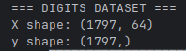
Рисунок 1 - Информации о наборе данных digits (размерности X и y).
Разбиение данных выполняется с помощью функции train_test_split из sklearn.model_selection. В работе используется соотношение 80/20 (test_size=0.2) и фиксированный seed для воспроизводимости эксперимента.
Для выполнения требований задания пространство классификаторов задается через any_classifier("clf"), что позволяет Hyperopt-sklearn рассмотреть все доступные классификаторы. Пространство предобработок задается any_preprocessing("prep"). В качестве алгоритма оптимизации используется tpe.suggest. После обучения (estim.fit) выполняется предсказание на тестовых данных (estim.predict) и вычисляется точность (accuracy_score). Для визуального анализа ошибок строится матрица ошибок Confusion Matrix (ConfusionMatrixDisplay.from_predictions). В рамках работы матрица сохраняется в файл cm_digits_tpe.png. Результат обучения представлен на рисунке 2, а матрица ошибок на рисунке 3.
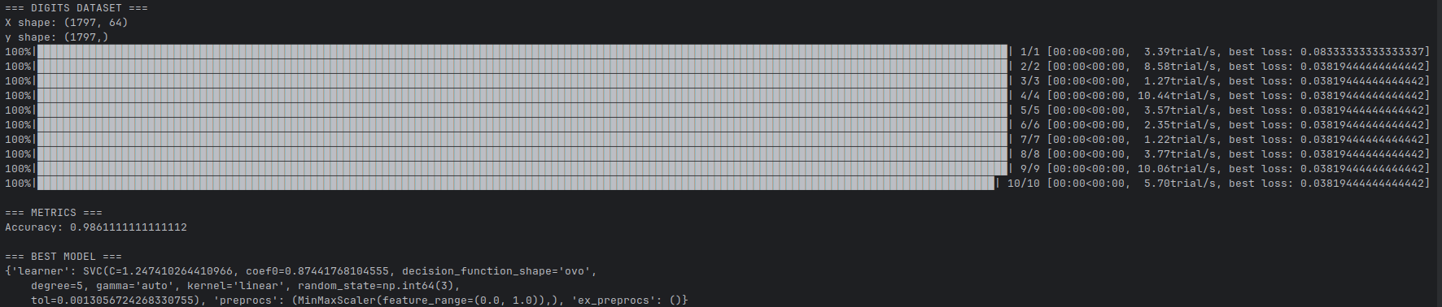
Рисунок 2 - Точность классификации (Accuracy) для конфигурации Hyperopt-sklearn (TPE)
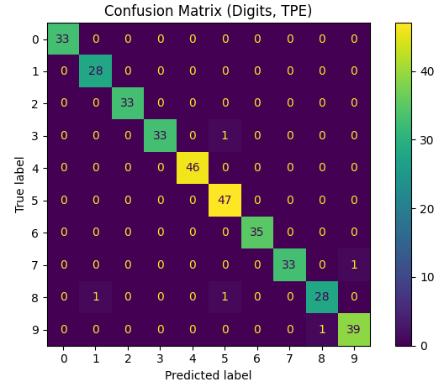
Рисунок 3 - Матрица ошибок для лучшей конфигурации Hyperopt-sklearn (TPE)
Для сравнения выполняется запуск HyperoptEstimator() без явного задания classifier/preprocessing/algo. В этом режиме используются параметры по умолчанию библиотеки. Далее повторяются этапы предсказания и оценки на тестовой выборке, а матрица ошибок сохраняется в файл cm_digits_default.png. Результат обучения представлен на рисунке 4, а матрица ошибок на рисунке 5.
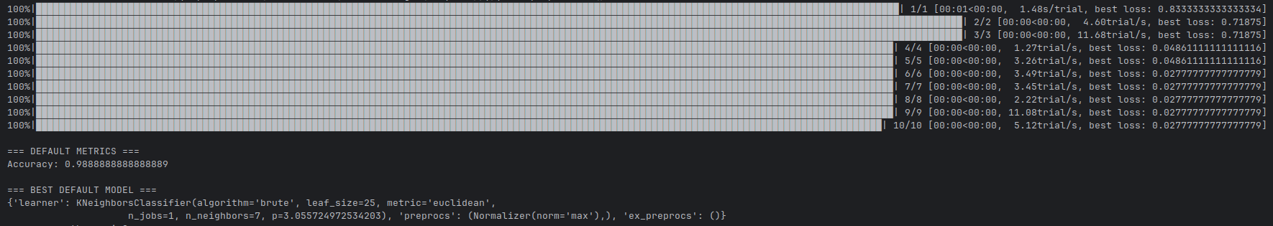
Рисунок 4 - Точность классификации (Accuracy) для конфигурации Hyperopt-sklearn по умолчанию
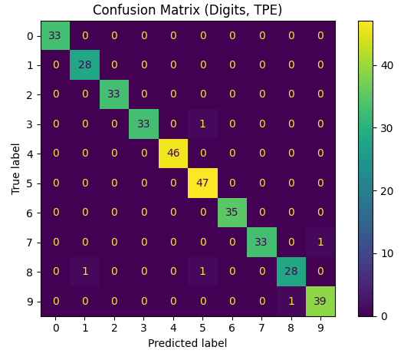
Рисунок 5 - Матрица ошибок для конфигурации HyperoptEstimator по умолчанию.
В результате проведенного эксперимента с набором данных Digits был выбран оптимальный классификатор с помощью Hyperopt-sklearn как с использованием кастомного any_classifier, так и с использованием объекта HyperoptEstimator без параметров по умолчанию. В первом случае точность составила 0.986, во втором - 0.989. Разница в результатах невелика и может быть обусловлена случайностью процесса оптимизации гиперпараметров, особенностями алгоритма TPE и различиями в комбинации классификатора и методов препроцессинга, которые были исследованы в каждом запуске.
- Задание 2.
Набор данных загружается с использованием функции fetch_openml() из sklearn.datasets. По умолчанию данные возвращаются в виде pandas.DataFrame (параметр as_frame=True). Целевая переменная dataset.target кодируется в целочисленный вид с помощью LabelEncoder, что требуется большинству классификаторов scikit-learn. Описание набора данных выводится через поле dataset.DESCR (рисунок 6). Оно содержит сведения о происхождении данных, составе признаков, описании классов и рекомендуемом способе использования.
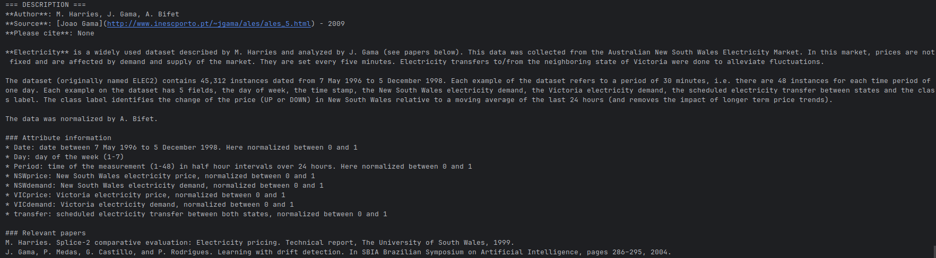
Рисунок 6 – Описание набора данных.
Разбиение выполняется функцией train_test_split из sklearn.model_selection. Используется соотношение 80/20 (test_size=0.2) и фиксированный seed (random_state=42) для воспроизводимости.
Для выполнения требований задания пространство классификаторов задается через any_classifier('clf'), что позволяет Hyperopt-sklearn рассмотреть все доступные классификаторы. Пространство предобработок задается any_preprocessing('prep'). В качестве алгоритма оптимизации используется tpe.suggest. После обучения (estim.fit) выполняется предсказание на тестовых данных (estim.predict) и вычисляется точность (accuracy_score). Для визуального анализа ошибок строится матрица ошибок Confusion Matrix (ConfusionMatrixDisplay.from_predictions). Матрица ошибок сохраняется в файл cm_electricity_tpe_2.png. Результат обучения представлен на рисунке 7, а матрица ошибок на рисунке 8.
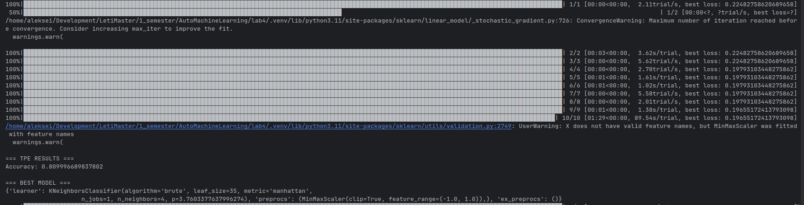
Рисунок 7 - Точность классификации (Accuracy) для конфигурации Hyperopt-sklearn (TPE)
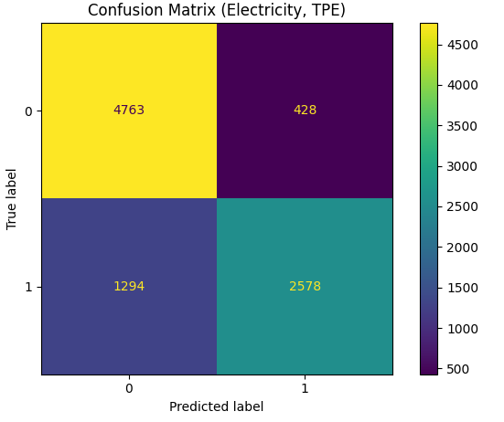
Рисунок 8 - Матрица ошибок для конфигурации HyperoptEstimator (TPE).
Для сравнения выполняется запуск Hyperopt-sklearn со смешанной стратегией поиска. Используется комбинация: 1/4 случайный поиск (rand), 1/4 имитация отжига (anneal), 1/2 - TPE. Смешивание реализуется функцией mix.suggest с указанием весов p_suggest. Остальные параметры (пространства classifier/preprocessing) задаются аналогично предыдущему пункту. Результат обучения представлен на рисунке 9, а матрица ошибок на рисунке 10.
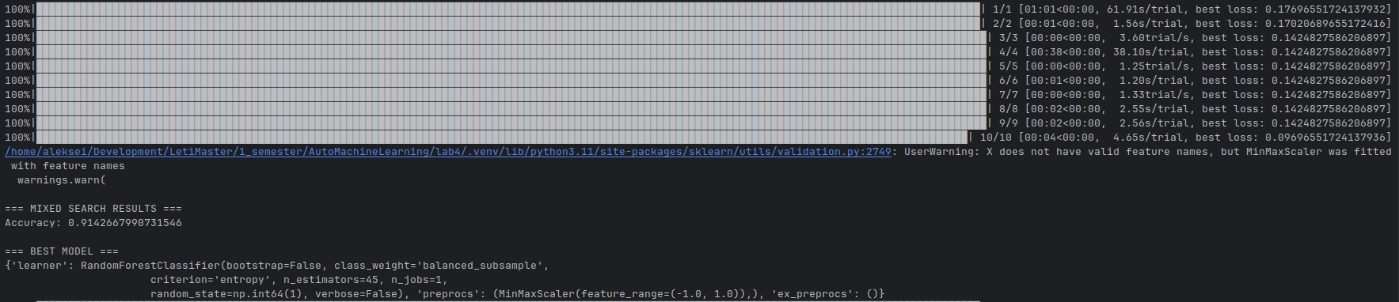
Рисунок 9 - Точность классификации (Accuracy) для конфигурации Hyperopt-sklearn (MIXED)
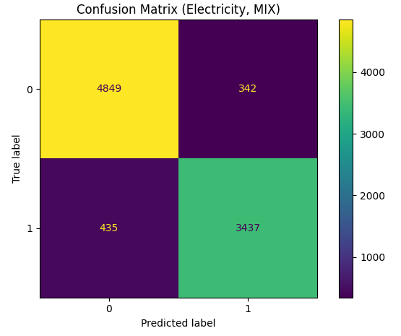
Рисунок 10 - Матрица ошибок для конфигурации HyperoptEstimator (MIXED).
Для выполнения пункта 7 задания используется алгоритм, предложенный Hyperopt-sklearn (по результатам смешанного поиска), но запускается с параметрами по умолчанию. Для этого берется тип лучшего классификатора (learner.__class__) и создается новый экземпляр без явной передачи гиперпараметров. Матрица ошибок для данного эксперимента сохраняется в файл cm_electricity_mix_default.png. Результат обучения представлен на рисунке 11, а матрица ошибок на рисунке 12.
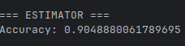
Рисунок 11 - Точность классификации (Accuracy) для классификатора предыдущего пункта с гипперпараметрами по умолчанию
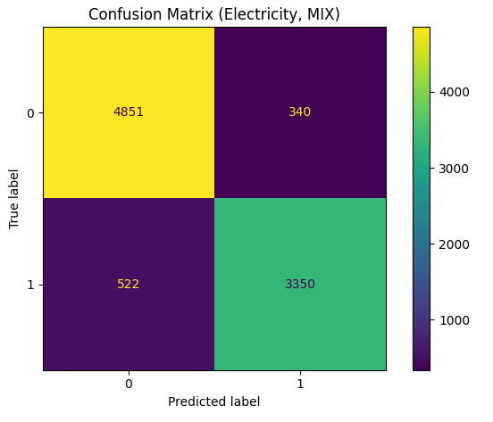
Рисунок 12 - Матрица ошибок для конфигурации HyperoptEstimator по умолчанию.
На основе приведенных результатов можно сделать следующие наблюдения и выводы:
Разные алгоритмы подбора гиперпараметров дают разную точность. При использовании TPE точность составила ≈0.81, тогда как при смешанном поиске (комбинация TPE, отжиг и случайного поиска) удалось достичь ≈0.91. Это демонстрирует, что комбинированные стратегии поиска позволяют более эффективно исследовать пространство гиперпараметров и находить модели с лучшей обобщающей способностью.
Оптимизация гиперпараметров действительно улучшает результат. Классический RandomForestClassifier без настройки гиперпараметров показал точность ≈0.90. После подбора гиперпараметров через смешанный поиск точность повысилась до ≈0.91. Разница не огромная, но статистически значимая — настройка параметров (количество деревьев, критерий разбиения, балансировка классов) позволяет модели лучше адаптироваться к конкретным особенностям данных.
- Задание 3
Для загрузки данных используется формат ARFF (Attribute-Relation File Format).
Файл читается функцией: arff.loadarff(file_path) — загружает массив записей и метаданные, df = pd.DataFrame(data) — преобразует данные в табличный вид pandas.DataFrame. После загрузки выводится структура данных (рисунок 13 и 14): df.info() — показывает число строк, типы столбцов, пропуски.
Затем данные делятся на:
X = df.iloc[:, :-1] — все признаки (все столбцы, кроме последнего),
y = df.iloc[:, -1] — целевая переменная (последний столбец).
Разбиение выполняется функцией train_test_split из sklearn.model_selection. Используется соотношение 80/20 (test_size=0.2) и фиксированный seed (random_state=42) для воспроизводимости.
Для выполнения требований задания пространство классификаторов задается через any_classifier("clf"), что позволяет Hyperopt-sklearn рассмотреть все доступные классификаторы. Пространство предобработок задается any_preprocessing("prep"). В качестве алгоритма оптимизации используется tpe.suggest. После обучения (estim.fit) выполняется предсказание на тестовых данных (estim.predict) и вычисляется точность (accuracy_score). Для визуального анализа ошибок строится матрица ошибок Confusion Matrix (ConfusionMatrixDisplay.from_predictions). В рамках работы матрица сохраняется в файл cm_digits_tpe_3.png. Результат обучения представлен на рисунке 15, а матрица ошибок на рисунке 16.
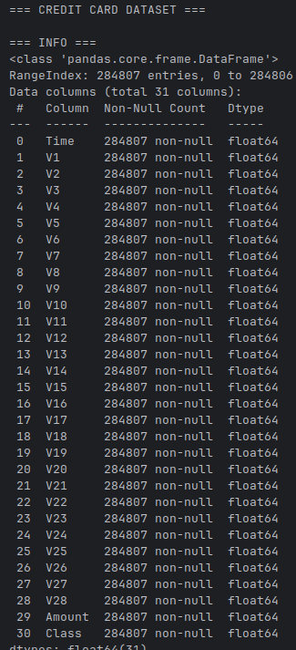
Рисунок 13 – Информация о наборе данных.
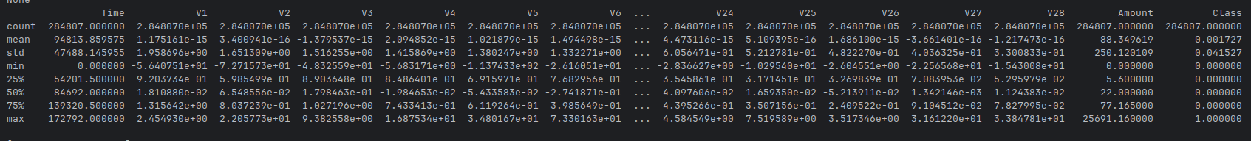
Рисунок 14 – Информация о наборе данных 2.
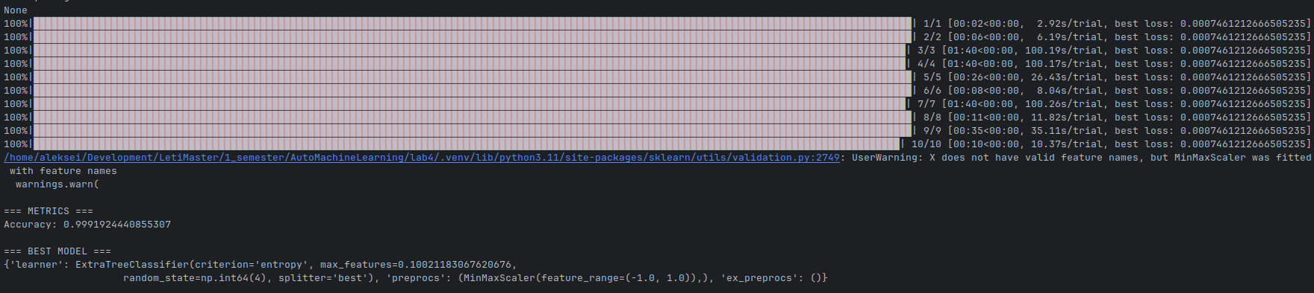
Рисунок 15 - Точность классификации (Accuracy) для конфигурации Hyperopt-sklearn (TPE)
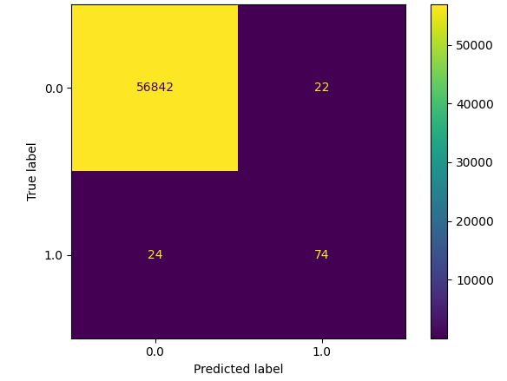
Рисунок 16 - Матрица ошибок для конфигурации HyperoptEstimator (TPE).
По результатам запуска Hyperopt-sklearn на наборе транзакций кредитных карт модель была подобрана автоматически и показала очень высокую точность на тестовой выборке (Accuracy = 0.99919). Лучшей конфигурацией оказался классификатор ExtraTreeClassifier с критерием разбиения entropy и ограничением числа учитываемых признаков при разбиении до примерно 10% (max_features ≈ 0.1002), а также с предобработкой MinMaxScaler, приводящей признаки к диапазону [-1; 1].
Всего наблюдений: 56 962, из них “положительных” (класс 1) всего 98 (≈ 0.172%) — выборка сильно несбалансирована, поэтому высокая Accuracy сама по себе не является достаточной характеристикой.
Ключевые метрики для класса 1:
Accuracy = 0.99919 (≈ 99.92%) — высокая, но главным образом за счёт доминирования класса 0.
Precision (класс 1) = 74 / (74 + 22) = 0.7708 (≈ 77.1%): из всех срабатываний около 23% — ложные.
Recall (класс 1) = 74 / (74 + 24) = 0.7551 (≈ 75.5%): модель находит примерно 3/4 мошеннических операций, но ≈ 24.5% мошенничества пропускает (FN).
F1-score (класс 1) ≈ 0.7629 — баланс точности и полноты.
Specificity (класс 0) = 56 842 / (56 842 + 22) = 0.99961 (≈ 99.96%): ложных тревог крайне мало.
Balanced accuracy ≈ 0.8774 — более информативна при дисбалансе; показывает, что качество по редкому классу заметно ниже, чем по большинству.
Модель почти безошибочно распознаёт нормальные транзакции (очень высокая специфичность и крайне низкий FP), однако по мошенничеству качество умеренное: примерно четверть мошеннических операций остаётся невыявленной (FN=24). Если в задаче критичнее минимизировать пропуски мошенничества, имеет смысл смещать модель в сторону большего Recall (например, настройкой порога, cost-sensitive подходом, балансировкой классов), принимая возможный рост числа ложных срабатываний.
Выводы.
В ходе выполнения лабораторной работы были изучены и практически освоены принципы автоматизированного выбора алгоритмов машинного обучения и настройки их гиперпараметров с использованием библиотеки Hyperopt-sklearn. Реализован полный экспериментальный цикл для трех задач классификации: загрузка и первичный анализ данных, разбиение на обучающую и тестовую выборки, запуск автоматизированного подбора модели и гиперпараметров с заданными стратегиями оптимизации, а также оценка качества полученных решений по метрике точности и с использованием матриц ошибок.
На наборе данных Digits продемонстрирована работоспособность подхода AutoML при переборе различных моделей и методов предобработки с использованием TPE. Полученные значения точности при заданной конфигурации поиска и при использовании HyperoptEstimator с параметрами по умолчанию оказались сопоставимыми (0.986 и 0.989), что свидетельствует о стабильности решения на относительно небольшом и хорошо подготовленном наборе данных, а также о том, что даже базовые настройки AutoML способны давать конкурентоспособные результаты. Небольшая разница между запусками объясняется стохастической природой оптимизации и различиями в исследованных комбинациях моделей и препроцессинга.
В задаче с набором OpenML №151 показано существенное влияние выбранной стратегии поиска по пространству гиперпараметров на итоговое качество. Использование TPE обеспечило точность порядка 0.81, тогда как применение смешанного алгоритма (rand/anneal/TPE) позволило повысить результат до ≈0.91. Это подтверждает, что комбинирование различных методов оптимизации может улучшать исследование пространства решений и повышать качество итоговой модели. Дополнительно был выполнен контрольный эксперимент, в котором предложенный Hyperopt-sklearn алгоритм запускался с параметрами по умолчанию, что позволило отделить вклад выбора архитектуры модели от вклада тонкой настройки гиперпараметров и показать, что оптимизация параметров дает измеримое, хотя и умеренное улучшение.
В задаче анализа транзакций по кредитным картам (creditcard.arff) автоматизированный подбор привел к выбору модели ExtraTreeClassifier с предобработкой MinMaxScaler и обеспечил очень высокую точность на тестовой выборке (Accuracy = 0.99919). При этом результат иллюстрирует типичную особенность задач с сильной несбалансированностью классов. Модель почти безошибочно распознаёт нормальные транзакции, однако по мошенничеству качество умеренное: примерно четверть мошеннических операций остаётся невыявленной.
Таким образом, лабораторная работа показала, что Hyperopt-sklearn является удобным инструментом для автоматизированного подбора моделей и их параметров, позволяет быстро сравнивать различные алгоритмы и стратегии оптимизации и получать конкурентоспособные решения без ручного перебора. Эксперименты подтвердили, что качество итоговой модели зависит как от выбора алгоритма, так и от настройки гиперпараметров, а выбор стратегии поиска может существенно влиять на результат и вычислительные затраты.

Приложение А
Исходный код
main.py

import pandas as pd
import matplotlib.pyplot as plt

from sklearn.datasets import load_digits, fetch_openml
from sklearn.model_selection import train_test_split
from sklearn.metrics import accuracy_score, ConfusionMatrixDisplay

from hyperopt import tpe, rand, anneal, partial, mix, hp
from hpsklearn import (HyperoptEstimator, any_preprocessing, any_classifier)
from hpsklearn import (
gradient_boosting_classifier, svc, random_forest_classifier, k_neighbors_classifier, extra_tree_classifier, ada_boost_classifier, sgd_classifier,
)
from sklearn.preprocessing import LabelEncoder
from scipy.io import arff

def custom_any_classifier(name):
classifiers = [
svc(f"{name}.svc"),
k_neighbors_classifier(f"{name}.knn"),
random_forest_classifier(f"{name}.random_forest"),
extra_tree_classifier(f"{name}.extra_trees"),
ada_boost_classifier(f"{name}.ada_boost"),
gradient_boosting_classifier(f"{name}.grad_boosting", loss="log_loss"),
sgd_classifier(f"{name}.sgd"),
]

return hp.choice(name, classifiers)

def run_digits_task(
test_size=0.2,
random_state=42,
):
print("=== DIGITS DATASET ===")

# 1. Загрузка данных
digits = load_digits()
X = digits.data
y = digits.target

print("X shape:", X.shape)
print("y shape:", y.shape)

# 2. Train / test split
X_train, X_test, y_train, y_test = train_test_split(
X, y,
test_size=test_size,
random_state=random_state
)

# 3. Hyperopt-sklearn (TPE)
estim = HyperoptEstimator(
classifier=custom_any_classifier("clf"),
preprocessing=any_preprocessing("prep"),
algo=tpe.suggest,
)

estim.fit(X_train, y_train)

# 4. Оценка
y_pred = estim.predict(X_test)

print("\n=== METRICS ===")
print("Accuracy:", accuracy_score(y_test, y_pred))

disp = ConfusionMatrixDisplay.from_predictions(y_test, y_pred)
plt.title("Confusion Matrix (Digits, TPE)")
plt.tight_layout()
plt.savefig("cm_digits_tpe.png")
plt.close()

print("\n=== BEST MODEL ===")
print(estim.best_model())

# 5. Без параметров (по умолчанию)
estim_default = HyperoptEstimator()
estim_default.fit(X_train, y_train)
y_pred_def = estim_default.predict(X_test)

print("\n=== DEFAULT METRICS ===")
print("Accuracy:", accuracy_score(y_test, y_pred_def))

disp = ConfusionMatrixDisplay.from_predictions(y_test, y_pred)
plt.title("Confusion Matrix (Digits, TPE)")
plt.tight_layout()
plt.savefig("cm_digits_default.png")
plt.close()

print("\n=== BEST DEFAULT MODEL ===")
print(estim_default.best_model())

def run_electricity_prices_task(
dataset_id=151,
test_size=0.2,
random_state=42,
):
print("=== ELECTRICITY PRICES DATASET ===")

# 1. Загрузка данных
dataset = fetch_openml(data_id=dataset_id, as_frame=True)
df = dataset.data.copy()
df["target"] = dataset.target

print("\n=== FIRST 10 ROWS (FULL DATASET) ===")
print(df.head(10))

X = dataset.data
le = LabelEncoder()
y = le.fit_transform(dataset.target)

# 2. Описание
print("\n=== DESCRIPTION ===")
print(dataset.DESCR)

print("\n=== INFO ===")
print(X.info())

# 3. Train / test split
X_train, X_test, y_train, y_test = train_test_split(
X, y,
test_size=test_size,
random_state=random_state
)

# 4. TPE (как в задании 1)
estim_tpe = HyperoptEstimator(
classifier=any_classifier("clf"),
preprocessing=any_preprocessing("prep"),
algo=tpe.suggest,
)

estim_tpe.fit(X_train, y_train)
y_pred_tpe = estim_tpe.predict(X_test)

print("\n=== TPE RESULTS ===")
print("Accuracy:", accuracy_score(y_test, y_pred_tpe))

disp = ConfusionMatrixDisplay.from_predictions(y_test, y_pred_tpe)
plt.title("Confusion Matrix (Electricity, TPE)")
plt.tight_layout()
plt.savefig("cm_electricity_tpe_2.png")
plt.close()

print("\n=== BEST MODEL ===")
print(estim_tpe.best_model())

# 6. Смешанный алгоритм поиска
mix_algo = partial(
mix.suggest,
p_suggest=[
(0.25, rand.suggest),
(0.25, anneal.suggest),
(0.50, tpe.suggest),
]
)

estim_mix = HyperoptEstimator(
classifier=any_classifier("clf"),
algo=mix_algo,
)

estim_mix.fit(X_train, y_train)
y_pred_mix = estim_mix.predict(X_test)

print("\n=== MIXED SEARCH RESULTS ===")
print("Accuracy:", accuracy_score(y_test, y_pred_mix))

disp = ConfusionMatrixDisplay.from_predictions(y_test, y_pred_mix)
plt.title("Confusion Matrix (Electricity, MIX)")
plt.tight_layout()
plt.savefig("cm_electricity_mix_2.png")
plt.close()

print("\n=== BEST MODEL ===")
print(estim_mix.best_model())

# 7. Классификатор best default
best = estim_mix.best_model()
learner = best["learner"]

default_clf = learner.__class__()
default_clf.fit(X_train, y_train)
y_pred_def = default_clf.predict(X_test)

print("\n=== ESTIMATOR ===")
print("Accuracy:", accuracy_score(y_test, y_pred_def))

disp = ConfusionMatrixDisplay.from_predictions(y_test, y_pred_def)
plt.title("Confusion Matrix (Electricity, MIX)")
plt.tight_layout()
plt.savefig("cm_electricity_default_2.png")
plt.close()

def run_creditcard_task(
file_path="credit.arff",
test_size=0.2,
random_state=42,
):
print("=== CREDIT CARD DATASET ===")

# 1. Загрузка данных из ARFF
data, meta = arff.loadarff(file_path)
df = pd.DataFrame(data)

print("\n=== INFO ===")
print(df.info())
print(df.describe())

# 2. Преобразование данных
X = df.iloc[:, :-1]
y = df.iloc[:, -1]

# 3. Train / test split
X_train, X_test, y_train, y_test = train_test_split(
X, y,
test_size=test_size,
random_state=random_state
)

# 4. Hyperopt-sklearn (TPE)
estim = HyperoptEstimator(
classifier=any_classifier("clf"),
preprocessing=any_preprocessing("prep"),
algo=tpe.suggest,
trial_timeout=100,
)

estim.fit(X_train, y_train)

# 5. Оценка
y_pred = estim.predict(X_test)

print("\n=== METRICS ===")
print("Accuracy:", accuracy_score(y_test, y_pred))

disp = ConfusionMatrixDisplay.from_predictions(y_test, y_pred)
plt.title("Confusion Matrix (Credit Card, ATPE)")
plt.tight_layout()
plt.savefig("cm_creditcard_tpe_3.png")
plt.close()

print("\n=== BEST MODEL ===")
print(estim.best_model())

if __name__ == "__main__":
# run_digits_task()
# run_electricity_prices_task()
run_creditcard_task()

